TINJAUAN YURIDIS PERTIMBANGAN HUKUM PENGESAHAN ANAK LUAR KAWIN
DI PENGADILAN AGAMA JEPARA
(STUDI KASUS TERHADAP PERKARA NOMOR: 166/Pdt.P/2017/PA.Jepr)

Skripsi
Diajukan untuk memenuhi Sebagai Persyaratan memperoleh
Gelar Sarjana Strata Satu (S-1) Ilmu Hukum
Program Kekhususan Hukum Perdata

Diajukan oleh :
Betty Yolanda Dyandhyta
30301408461

PROGRAM STUDI (S.1) ILMU HUKUM
FAKULTAS HUKUM
UNIVERSITAS ISLAM SULTAN AGUNG (UNISSULA)
SEMARANG
2018
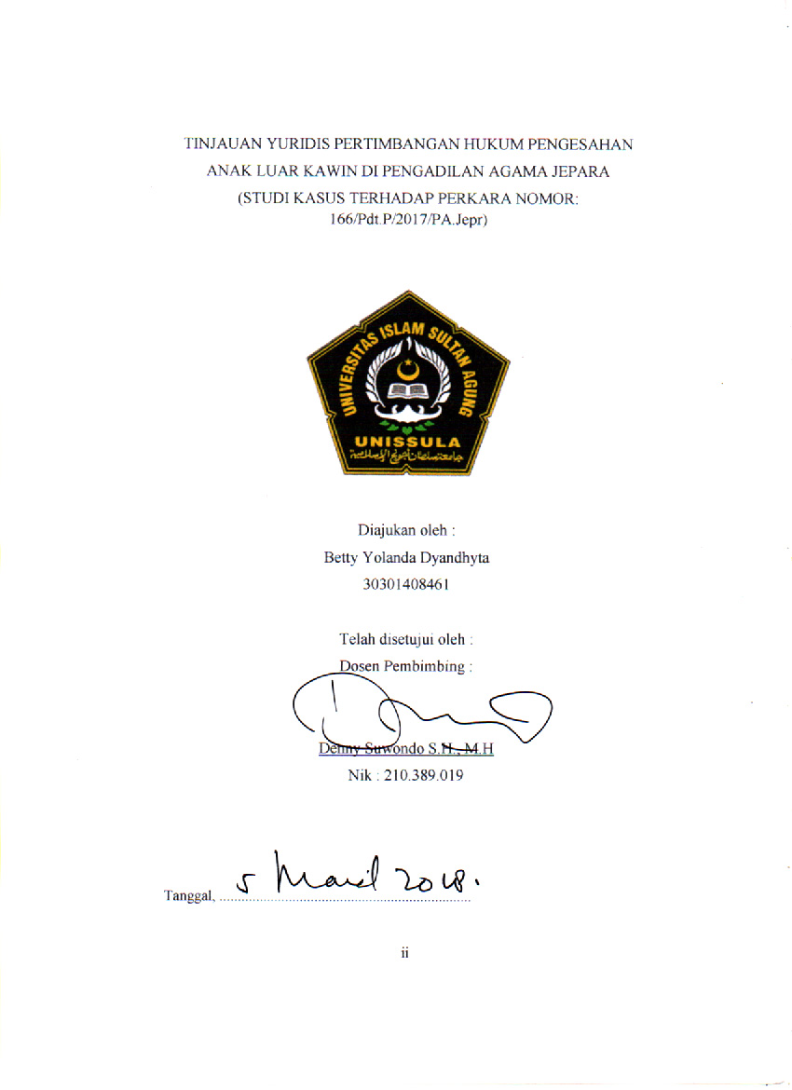
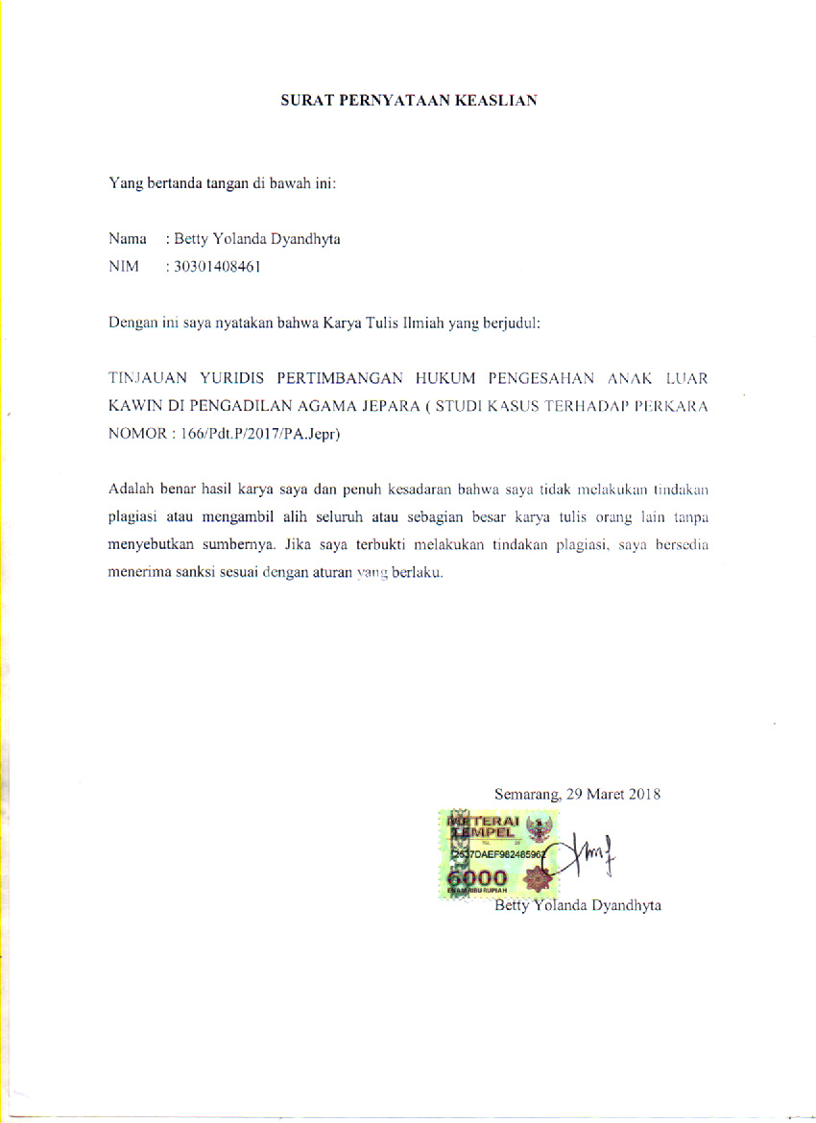

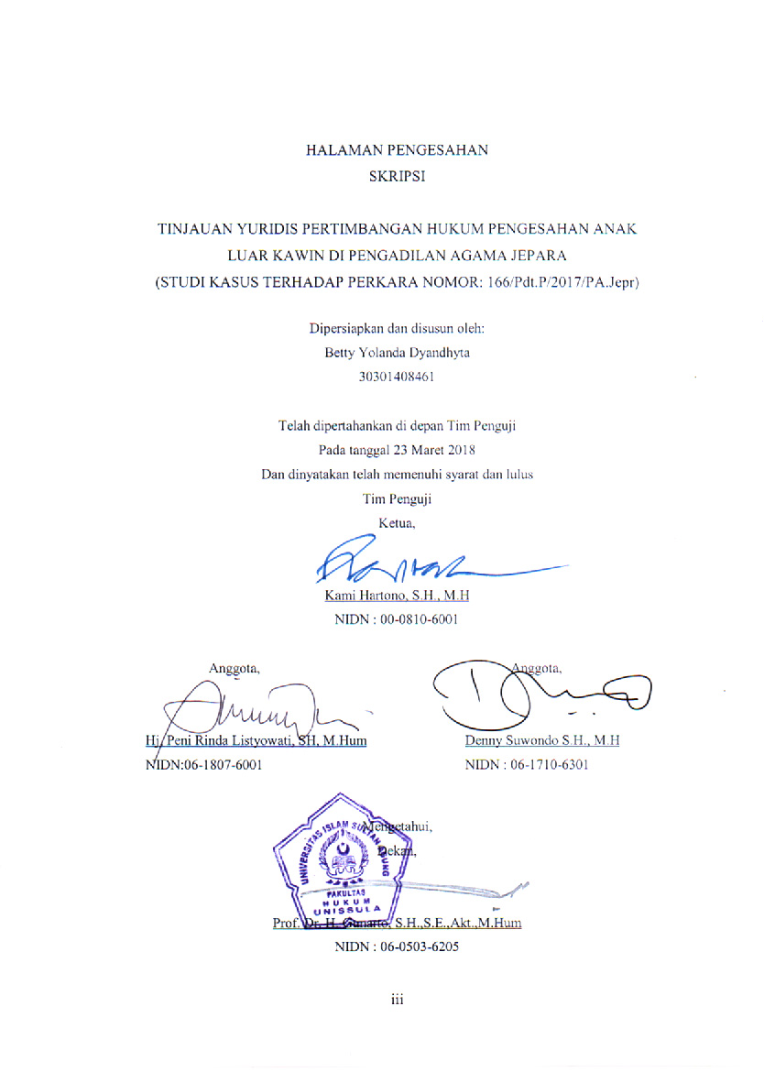

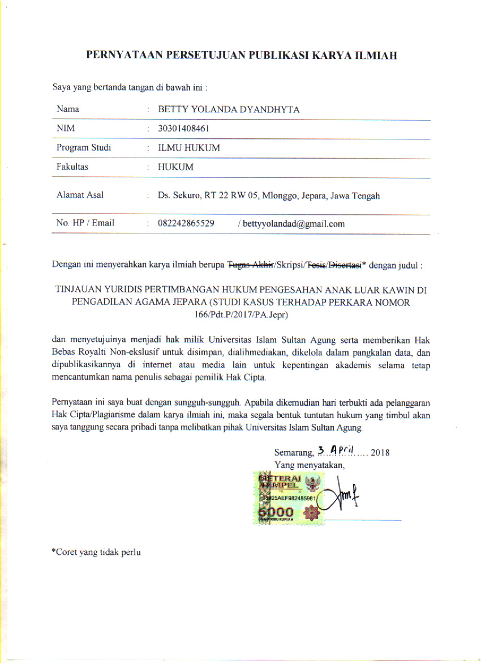

MOTTO DAN PERSEMBAHAN

Motto :
- “Harta dan anak-anak adalah perhiasan kehidupan dunia”. (Qs. Al Kahfi:46)
- Hargailah orang lain bagaimanapun keadaannya.

Skripsi ini penulis persembahkan untuk :
- Ibuk, bapak, kakak, dan adikku yangtidak henti-hentinya memberikan semangat dan doanya demi kesuksesanku
- Keluarga besarku yang selalu mendukung dan mendoakanku
- Bapak Denny Suwondo, S.H., M.Hyang selalu mengarahkan dan membimbing dalam pembuatan Skripsi ini
- Seluruh dosen dan semua pihak yang membantu dalam pembuatan Skripsi ini
- Sahabat tercinta (Andhin, Dea, Shela, Ghozy, Givary, Misbah, dan Arvin) yang selalu memberikan semangat
- Anggraeni Primaningdiah dan Putri Nabila yang selalu membantu dalam pembuatan skripsi ini
- Farisal Gustaf Nur yang selalu mendukung dan memberikan motivasi
- Teman-teman seperjuanganangkatan 2014 Fakultas Hukum Universitas Islam Sultan Agung (UNISSULA)

KATA PENGANTAR

Assalamu’alaikum Wr. Wb.
Puji syukur penulis panjatkan kehadirat Allah SWT atas limpahan rahmat dan karunia-Nya, sehingga penulis dapat menyelesaikan Skripsi ini yang berjudul “Tinjauan Yuridis Pertimbangan Hukum Pengesahan Anak Luar Kawin di Pengadilan Agama Jepara(Studi Kasus Terhadap Perkara Nomor: 166/Pdt.P/2017/PA.Jepr)”.
Dalam penyusunan Skripsi ini penulis memperoleh bimbingan, bantuan, dan saran dari berbagai pihak. Dalam kesempatan ini penulis ingin menyampaikan terima kasih kepada :
- Bapak Ir. H. Probowo Setiyawan, M.T., Ph. D selaku Rektor Universitas Islam Sultan Agung Semarang.
- Bapak Prof. Dr. H. Gunarto, S.H., S.E., Akt., M.Hum, selaku Dekan Fakultas Hukum Universitas Islam Sultan Agung Semarang.
- Ibu Indah Setyowati S.H., M.H, selaku Dosen Wali yang telah membimbing dan memberikan pengarahan selama mengikuti perkuliahan.
- Bapak Denny Suwondo S.H., M.H, selaku Dosen Pembimbing yang telah membimbing dalam pembuatan Skripsi ini.
- Seluruh Dosen beserta Staff Fakultas Hukum Universitas Islam Sultan Agung Semarang.
- Kepala Pengadilan Agama Jepara beserta Staff yang telah membantu dalam proses penyusunan Skripsi ini.
- Orang tua dan keluarga yang telah memberi motivasi dan doa dalam proses penyusunan Skripsi ini.
- Teman-teman Fakultas Hukum angkatan 2014 yang telah memberikan dukungan.
- Semua pihak yang tidak dapat peneliti sebutkan satu persatu, yang telah membantu dalam penyusunan dan penyelesaian Skripsi ini.
Akhir kata, semoga skripsi ini bermanfaat bagi kita semua. Penulis menyadari bahwa masih banyak kekurangan dalam Penulisan Skripsi ini. Untuk itu, penulis mengharapkan kritik dan saran yang membangun demi kesempurnaan Skripsiini..
Wassalamu’alaikum, Wr. Wb.

Semarang,
Penulis

Betty Yolanda Dyandhyta

